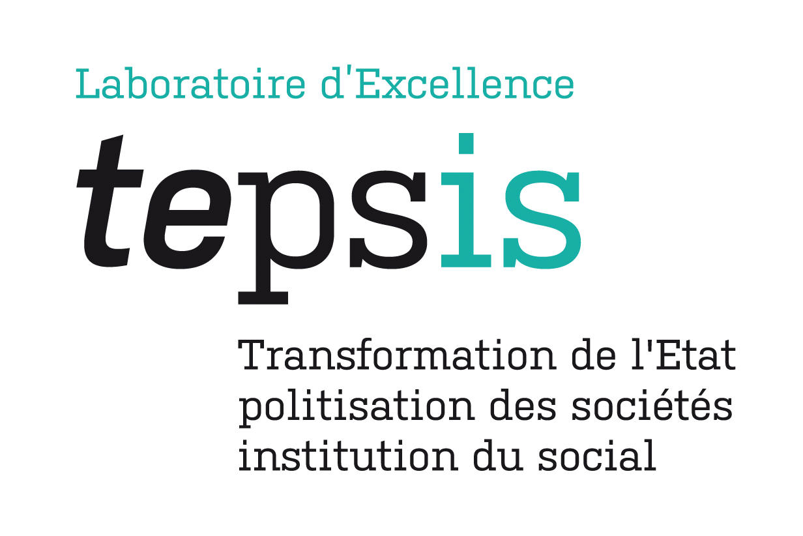
Aides aux terrains financées par le LabEx Tepsis

Année 2020

Berk Yeter (CETOBaC)
Les anarchistes bulgaro-macédoniens et la question nationale 1870-1944

Marie Melody Vidal (Mondes Américains)
College town America: divisions sociales, identifications et espace public à Davis, Californie.

Piero Tellerias (CESSP)
The Spread of Unpreparedness. Managing the Covid-19 Pandemic Through Community-level Interventions: Community Emergency Response Team (CERT) programs.

Floriane Soulie (CESSP)
Femmes en guerre, femmes dans l’ordre de guerre. Trajectoires longues de l’engagement des femmes dans les Phalanges et les Forces libanaises pendant la guerre du Liban

Solène Bahar Poyraz (CETOBaC)
Les intellectuels turcs et la question syrienne : l’émergence d’un champ d’action stratégique en temps de crise

Suzanne Peyrard (CCJ)
Terrain doctoral pour le suivi de projets urbains « intelligents » à Songdo

Federico Lifschitz (CERMA)
Fêtes religieuses, cultes politiques ? Diversification et re-politisation du cycle cérémoniel d’une communauté p’urhépecha de Michoacán (Mexique)

Sarine Karajerjian (CESPRA)
Entre vie ordinaire, traumatisme et exil : le destin des femmes Syriennes à Beyrouth

Roma Casamitjana (CEIAS)
Gouverner par les intermédiaires : notables, représentants tribaux et partis politiques régionaux dans le Nord-Est de l’Inde

Medhi Belasri (CETOBaC)
Terrain de recherche à Sarajevo : La ville postsocialiste au prisme de la consommation à travers une géographie sociale de trois centres-commerciaux.

Marton Angyan (CMH)
Sociologie du « tourisme dentaire » en Hongrie. Une étude sur les recompositions des inégalités en Europe à partir des mobilités médicales

Bastien Cabot (CESPRA)
Terrain dans le Nord-Pas-de-Calais

Théo Malçok (CETOBaC)
Terrain en Turquie

Jean-Baptiste Boissy (Mondes américains)
Terrain en Colombie

Arghya Bose (CEIAS)
Terrain en Inde

Alfonso De Silva (CESSP)
Terrain en Espagne

Marion Dualé (CETOBaC)
Terrain en Irak

Charlie Duperron (CEMS)
Terrain en République démocratique du Congo

Léo Maillet (CETOBaC)
Terrain en Chine

Camille Senepin (CASE)
Terrain au Vietnam

Vishnu Tandon (CEIAS)
Terrain au Népal

Mira Tfaily (IRIS)
Terrain au Liban

Zhang Yu (CCJ)
Terrain en Chine

Mélina Gautrand (CEMS)
Terrain de recherche de six mois dans le département d’Antioquia (Colombie)

Année 2019

Bastien Cabot (CESPRA)
Terrain (archives) à Amsterdam

Hamza Esmili (CMH)
Terrain en France

Aël Théry (CCJ)
Terrain en Chine

Jovana Papovic (CETOBaC)
Terrain et archives en Serbie, Slovénie, Croatie, Macédoine et Bosnie-Herzégovine

Emi Matsuoka (CMH)
Terrain au Royaume-Uni

Année 2018

Victor Pineda (Mondes américains)
Séjour en archives à Caracas. Consultation de fonds d’archives d’institutions ministérielles au Venezuela

Leila Drif (IRIS)
Enquête ethnographique des engagements volontaires et des économies domestiques dans le dispositif d’aide internationale à Beyrouth

Aline Chaves Rabelo (CMH)
Certains Tanzaniens sont-ils plus "indigènes" que les autres ?

Hélène Malmanche (CESPRA)

Beatriz Eugenia Barrios Devia (CMH)
Terrain en Colombie

Léonor Gonzales (CMH)
Terrain ethnographique sur la réforme des microbus à Mexico : relations interpersonnelles, récits moraux et catégories identitaires

Modestos Siotos (CESSP)
Syriza

Caterina Bandini (CMH)
Terrain en Israël-Palestine

Thibaud Marczak (CESPRA)
Archives en France

Anne Fiod (CMH)
Terrain à Haïti

Caterina Bandini (CMH)
Terrain en Israël-Palestine

Mariana Broglia de Moura (CMH)
Terrain au Brésil

Noemi Casati (IMM)
Terrain à Béziers et Raguse (Sicile)

Sarah Privat Lozé (CESPRA)
Terrain au Cambodge

Andrés Zambrano (CESPRA)
Terrain au Venezuela

Abigail Bourguignon (CESSP)
Terrain à la Réunion

Antonio Polo Monzo (IMAF)
Terrain en Angola

Thibault Bechini (Mondes américains)
Séjour en archives à Buenos Aires

Adnan Celik (CETOBaC)
Terrain au Kurdistan

Mathilde Heslon (CESPRA)
Terrain à Mayotte

Emi Matsuoka (CMH)
Terrain au Royaume-Uni

Wenting Wang (CCJ)
Terrain en Chine

Magnifique Neza (IRIS)
La folie des massacres. Enquête ethnographique sur la santé mentale au Rwanda après le génocide des Tutsi de 1994

Année 2017

Violaine Baraduc (IMAF)
S'imaginer "le pire". Appréhender et juger les violences commises par les femmes durant le génocide des Tutsis rwandais

Karolina Kania (IRIS)
Enquête de terrain ethnographique en Nouvelle-Calédonie

David Amalric (IMM)
La protestation au quotidien. Une ethnographie politique et visuelle dans la favela de Providencia à Rio de Janeiro

Caterina Bandini (CMH)
Une ethnographie des pratiques militantes chez les collectifs juifs et chrétiens contre l'occupation (Israël-Palestine)

Vincent Hugoo (CESSP)
Enquête ethnographique au lycée francais de Berlin ; répertorisation des établissements internationaux à Berlin

Selima Kebaili (CRH)
Observation participante et entretiens auprès d'associations de femmes victimes et des principales organisations internationales et nationales responsables de "l'approche genre" dans la justice transitionnelle

Andrea Rodriguez (CESPRA)
Processus et dynamique de la participation des femmes dans la lutte armée révolutionnaire en Colombie (1970-2015)

Leila Drif (IRIS)
Terrain de recherche doctorale sur les dynamiques de l’aide internationale à Beyrouth, incluant un stage d’arabe intensif d’un mois à l’IFPO

Romain Le Cour Grandmaison (CESSP)
Terrain (thèse : Etat et cartels dans le Michoacan)

Lucile Dumont (CESSP)
Terrain à New York ("La légitimation d’une avant-garde intellectuelle : l’institutionnalisation des théories littéraires dans l’enseignement supérieur (années 1960-années 1980)")

Clémentine Lehuger (CESSP)
Les imaginaires de la citoyenneté. Penser l'État à Mayotte

Alex Raymond (CESPRA)
La politique tibétaine du gouvernement de la République populaire de Chine de 1949 à 1954

Lina Tsrimova (CERCEC)
Travail dans des archives russes dans le cadre du doctorat

Anne Fiod (CMH)
Maisons, hiérarchie et politique : enfants, sorts et loup-garou à Siwvle, Haïti

Laure Traore (CESSP)
Terrain de recherche doctorale sur les partis politiques au Mali

Année 2016

Camille Foubert (IRIS)
Séjour de terrain à Montréal, Québec, Canada, pour réaliser terrain ethnographique de 4 mois et demi à l’hôpital du Sacré-Cœur-de-Montréal dans le cadre de sa thèse

Jean-Philippe Miller-Tremblay (CESPRA)
Terrain en archives à Londres "L’ordre serré dans les armées française et britannique (1853-1920)"

Paul Grassin (CESSP)
Terrain ethnographique sur les émeutes de 2011 au Malawi

Raisa Simoes (CESSP)
Terrain exploratoire aux Etats-Unis pour la réalisation de la thèse

David Simbsler (CMH)
Terrain ethnographique au Nord-Est du Brésil sur l’engagement politique des pentecôtistes dans la « lutte pour la terre » : occupations, mobilisations, élections

Maaï Youssef (CESSP)
L’engagement à distance en contexte autoritaire. Les réfugiés syriens en Egypte et en Turquie

Luis Miguel Camargo Gomez (CESPRA)
Terrain "Dépouillement des archives administratives et médico-légales de l'Institut National de Médecine Légale de la Colombie (1989-1993)"

Marianna Broglia de Moura (CMH)
La formation du système prohibitionniste brésilien. Emergence et développement des dispositifs fédéraux de régulation et de contrôle de stupéfiants (1936-1988)

Mohamed Amine Brahim (CESSP)
Terrains en Tunisie et au Maroc ("Sociologie des nouveaux penseurs musulmans")

Eduardo Ferlazzo (IMM)
Enquête sur les agences d'émission obligataire pour les collectivités locales (France, Danemark, Suède)

Carla Bertin (IMAF)
Enquête de terrain

Anne Bellon (CESSP)
Séjour de terrain doctoral dans les universités américaines

Juliette Duclos-Valois (IRIS)
Enquête de terrain ethnographique au Kurdistan d'Irak

Hugo Wajnsztok (IRIS)
Terrain à Bordeaux (analyse sur le fonctionnement de l'Ecole nationale de la magistrature et ses effets sur les auditeurs de justice)

Camille Rivière (IMM)
Terrain dans les Alpes, en Franche-Comté et à la Réunion (Politique européenne Natura 2000 de protection de la biodiversité)

Julien Wacquez (CESPRA)
La grammaire de la vraisemblance

Diana Ospina Dias (IRIS)
Processus de territorialisation et de construction identitaire

Année 2015

Bruno Pepe Russo (IRIS)
Temps et pouvoir à Chambishi. Une anthropologie politique des investissements chinois dans une ville minière de la Copperbelt zambienne

Walter Nique Franz (CESSP)
L’émergence et la difficile institutionalisation des partis de gauche dans l’Argentine contemporaine

Lorenzo Scalchi (IRIS)
Le concept d'entrepreneur : le contexte italien

Arthur Clech (CERCEC)
Terrain à Tbilissi, Saint-Petersbourg et Moscou ("L'homosexualité en Russie aujourd'hui")

Rémi Larue (CESPRA)
Terrain à Aix-en-Provence (Les positions de Camus dans la Guerre d'Algérie entre journalisme et philosophie)

Ioana Andreescu (CESPRA)
Robinson dans l'île de la page. Représentations du système politico-social dans la littérature îlienne européenne de l'après-guerre

Giselle Avilés-Maldonado (IRIS)
Une anthropologie politique des mondes ruraux contemporains à Porto Rico

Romain Le Cour Grandmaison (CESSP)
Terrain de recherche dans la région du Michoacan au Mexique, ainsi qu’à Mexico pour la consultation d’archives locales (thèse : Etat et cartels dans le Michoacan)

Corentin Durand (CMH)
Terrain ethnographique de deux mois au centre de pénitentiaire de Nantes (Pays de la Loire)

Nicola Apicella (CESPRA)
Dépouillement du Fonds Raymond Queneau (Dijon)

Styliani Kavvada (IMM)
"Le rôle opérationnel de l’union européenne dans la résolution des conflits internationaux : le cas du conflit chypriote"

Danilo Scholz (CESPRA)
L’antiétatisme dans la philosophie française, 1945-1992

Sara Leon Spesny (IRIS)
"Pacifier la favela, instaurer un ordre moral : Une ethnographie de la police militaire à Rio de Janeiro, Brésil"

Année 2014

Caroline Bertron (CESSP)
Terrain en Suisse Romande

Natalia Frozel Barros (CESSP)
Terrain à l'ONU, NY

Pierre France (CESSP)
Terrain à Beyrouth

Danilo Scholz (CESPRA)
Terrain à Caen (archives de l'IMEC)

Colliaux (IMM)
Terrain au Pérou

Adèle Blazquez (IRIS)
Terrain au Mexique

Giuditta Bettinelli (IMM)
Enquête sur les escort-girls en Italie

Angela Erazo (IMM)
La politisation ethnique dans un groupe autochtone de Colombie

Lubomira Valcheva (CERCEC)
Terrain en Russie (La déportation des Bulgares germanophones après la Seconde guerre mondiale vers l’URSS)

Elif Bécan (CETOBaC)
Catégorisation et identification des étrangers au XXe siècle en Turquie

Valentine Schehl (CESSP)
Terrain au Maroc

Julien Boucly (CETOBaC)
Les actions patrimoniales et le patrimoine mondial à Diyarbakir et Mardin (Turquie)

Maheba Tonda (IRIS)
Terrain au Gabon

Carla Bertin (IMAF)
Terrain au Bénin ("Traductions pentecôtistes et conversion au pouvoir. Enquête autour du pentecôtisme et du développement dans le sud-ouest du Bénin")

Ana Pomaro (IRIS)
Terrain de 6 mois au Chili

